COMUNICATO STAMPA
CORONAVIRUS: FRENA L’INCREMENTO DEI CASI (+3%),
MA I DECESSI AUMENTANO DEL 49,7% IN 7 GIORNI.
RALLENTA L’AUMENTO DI RICOVERI (+14%) E TERAPIE INTENSIVE (+2,3%), MA OSPEDALI ANCORA SOTTO PRESSIONE.
VACCINI: L’OBBLIGO SPINGE LE PRIME DOSI DEGLI OVER 50 (+28,1%).
PROPOSTE DELLE REGIONI SU GESTIONE PANDEMIA: ALCUNE INAPPLICABILI E RISCHIOSE, ALTRE CONDIVISIBILI MA DA INTEGRARE
IL MONITORAGGIO DELLA FONDAZIONE GIMBE RILEVA, NELLA SETTIMANA 12-18 GENNAIO, UNA STABILIZZAZIONE DEI NUOVI CASI A QUOTA 1,2 MILIONI E UN AUMENTO DELLE OSPEDALIZZAZIONI: +2.381 PAZIENTI IN AREA MEDICA, +38 IN TERAPIA INTENSIVA. L’INCIDENZA SUPERA I 2.000 CASI PER 100.000 ABITANTI IN 58 PROVINCE. L’83,7% DELLA POPOLAZIONE HA RICEVUTO ALMENO UNA DOSE DI VACCINO E IL 79,6% HA COMPLETATO IL CICLO VACCINALE. NEGLI ULTIMI 7 GIORNI, STABILI LE NUOVE VACCINAZIONI NELLA FASCIA 5-11 (240.920) CHE RAPPRESENTANO QUASI METÀ DELLE PRIME DOSI. ANCORA SCOPERTE 8,1 MILIONI DI PERSONE DI CUI OLTRE 2 MILIONI DI OVER 50 AD ELEVATO RISCHIO DI MALATTIA GRAVE E OSPEDALIZZAZIONE. TERZE DOSI: TASSO DI COPERTURA AL 70,8% CON NETTE DIFFERENZE REGIONALI. INAPPLICABILI E RISCHIOSE LE RICHIESTE DELLE REGIONI DI MODIFICARE LE DEFINIZIONI DI CASO E RICOVERO COVID-19 E DI MANTENERE IN SERVIZIO GLI OPERATORI SANITARI POSITIVI. CONDIVISIBILI, MA DA INTEGRARE, QUELLE RELATIVE AL CONTACT TRACING E ALLE SCUOLE PRIMARIE.
20 gennaio 2022 - Fondazione GIMBE, Bologna
Il monitoraggio indipendente della Fondazione GIMBE rileva nella settimana 12-18 gennaio 2022, rispetto alla precedente, una stabilizzazione del numero di nuovi casi (1.243.789 vs 1.207.689) (figura 1) e un aumento dei decessi (2.266 vs 1.514) (figura 2). Crescono anche i casi attualmente positivi (2.562.156 vs 2.134.139), le persone in isolamento domiciliare (2.540.993 vs 2.115.395), i ricoveri con sintomi (19.448 vs 17.067) e, in misura minore, le terapie intensive (1.715 vs 1.677) (figura 3). In dettaglio, rispetto alla settimana precedente, si registrano le seguenti variazioni:
- Decessi: 2.266 (+49,7%), di cui 158 riferiti a periodi precedenti
- Terapia intensiva: +38 (+2,3%)
- Ricoverati con sintomi: +2.381 (+14%)
- Isolamento domiciliare: +425.598 (+20,1%)
- Nuovi casi: 1.243.789 (+3%)
- Casi attualmente positivi: +428.017 (+20,1%)
Nuovi casi. «Nell’ultima settimana – dichiara Nino Cartabellotta, Presidente della Fondazione GIMBE – si è registrata una sostanziale stabilizzazione dei nuovi casi intorno a quota 1,2 milioni, con un incremento del 3% rispetto alla settimana precedente e una media mobile a 7 giorni che passa da 174.576 del 12 gennaio a 177.652 il 18 gennaio (+1,8%) (figura 4). Una frenata nazionale della curva che risente di situazioni regionali molto diverse».
Infatti, nella settimana 12-18 gennaio, in 10 Regioni si registra un incremento percentuale dei nuovi casi (dall’1,4% della Provincia Autonoma di Trento al 159,6% della Puglia), in 10 una riduzione (dal -1,0% della Basilicata al -25,9% dell’Umbria), mentre la Liguria rimane stabile (tabella 1); i dati delle Regioni Emilia-Romagna, Liguria e Puglia risentono di consistenti ricalcoli avvenuti nelle ultime due settimane. In 58 Province l’incidenza supera i 2.000 casi per 100.000 abitanti: Rimini (3.358), Forlì-Cesena (3.296), Bolzano (3.279), Ravenna (3.027), Piacenza (2.970), Brindisi (2.964), Barletta-Andria-Trani (2.945), Bari (2.892), Napoli (2.863), Trento (2.812), Rovigo (2.748), Verona (2.737), Bologna (2.721), Vicenza (2.639), Sondrio (2.626), Biella (2.560), Firenze (2.554), Genova (2.531), Taranto (2.515), Brescia (2.493), Aosta (2.475), Torino (2.453), Parma (2.435), Pordenone (2.417), Modena (2.378), Verbano-Cusio-Ossola (2.376), Cuneo (2.338), Lecce (2.337), Ferrara (2.329), Vercelli (2.314), Udine (2.310), Pisa (2.304), Mantova (2.301), Treviso (2.277), Lodi (2.276), Savona (2.269), Imperia (2.263), Padova (2.256), Reggio nell'Emilia (2.241), Livorno (2.240), Pistoia (2.219), Belluno (2.198), Foggia (2.196), Pavia (2.196), Monza e della Brianza (2.167), La Spezia (2.163), Novara (2.155), Como (2.154), Teramo (2.131), Milano (2.106), Prato (2.091), Caserta (2.088), Salerno (2.078), Trieste (2.045), Lucca (2.032), Venezia (2.021), Arezzo (2.017) e Cremona (2.017) (tabella 2).
Testing. Si registra un aumento del numero dei tamponi totali (+10,8%), passati da 6.926.539 della settimana 5-11 gennaio a 7.672.378 della settimana 12-18 gennaio, con un incremento dei tamponi rapidi (+856.687; +17,8%) a fronte di una leggera flessione di quelli molecolari (-110.848; -5,3%) (figura 5). La media mobile a 7 giorni del tasso di positività dei tamponi molecolari si riduce ulteriormente (dal 25,4% al 21,2%), mentre rimane stabile (14,4% vs 14%) per gli antigenici rapidi (figura 6).
Ospedalizzazioni. «Resta alta la pressione sugli ospedali – afferma Renata Gili, responsabile Ricerca sui Servizi Sanitari della Fondazione GIMBE – in cui i posti letto occupati da pazienti COVID continuano ad aumentare, seppur più lentamente: rispetto alla settimana precedente +14% in area medica e +2,3% in terapia intensiva». Al 18 gennaio, il tasso di occupazione nazionale da parte di pazienti COVID è del 29,8% in area medica e del 17,8% in area critica. Ad eccezione di Molise e Sardegna, tutte le Regioni superano la soglia del 15% in area medica, con la Valle d’Aosta che raggiunge il 57,1%; ad eccezione di Basilicata e Molise, tutte superano la soglia del 10% in area critica (figura 7). «In lieve flessione gli ingressi giornalieri in terapia intensiva – puntualizza Marco Mosti, Direttore Operativo della Fondazione GIMBE – la cui media mobile a 7 giorni scende a 141 ingressi/die rispetto ai 146 della settimana precedente» (figura 8).
«Rimangono di difficile interpretazione – spiega Cartabellotta – i trend dei ricoveri in area medica e in terapia intensiva dell’ultima settimana; servono ulteriori analisi per capire se si tratta di errori tecnici, di ricalcoli da parte delle Regioni, dei primi effetti della prevalenza della variante omicron sulla delta, o di altre motivazioni. (figura 9)».
Decessi. Crescono i decessi: 2.266 negli ultimi 7 giorni (di cui 158 riferiti a periodi precedenti), con una media di 324 al giorno rispetto ai 216 della settimana precedente.
Vaccini: forniture. Al 19 gennaio (aggiornamento ore 06.15) risultano consegnate 121.302.328 dosi di cui 3.114.000 dosi di vaccino Pfizer pediatrico. «Negli ultimi 7 giorni – commenta Mosti – sono state consegnate 2,98 milioni di dosi non pediatriche; rispetto alle dosi residue, accanto alle 2.927.240 dosi Pfizer, è impossibile conoscere il reale numero delle dosi Moderna perché la rendicontazione ufficiale non tiene conto che per i richiami effettuati con questo vaccino viene utilizzata solo mezza dose».
Vaccini: somministrazioni. Al 19 gennaio (aggiornamento ore 06.15) l’83,7% della popolazione (n. 49.588.638) ha ricevuto almeno una dose di vaccino (+530.043 rispetto alla settimana precedente) e il 79,6% (n. 47.157.874) ha completato il ciclo vaccinale (+345.024 rispetto alla settimana precedente) (figura 10). In aumento nell’ultima settimana il numero di somministrazioni (n. 4.426.264), con una media mobile a 7 giorni di 632.323 somministrazioni/die: crescono dell’8,3% le terze dosi (n. 3.607.837) e del 2,8% i nuovi vaccinati (n. 510.742) (figura 11).
Vaccini: coperture. Le coperture con almeno una dose di vaccino sono molto variabili nelle diverse fasce d’età (dal 98,4% degli over 80 al 25,1% della fascia 5-11), così come sul fronte dei richiami, che negli over 80 hanno raggiunto il 80,8%, nella fascia 70-79 il 76% e in quella 60-69 anni il 69,1% (figura 12).
Vaccini: nuovi vaccinati. Nella settimana 12-18 gennaio si registra un lieve aumento dei nuovi vaccinati, che sono 510.742 rispetto ai 496.969 della settimana precedente (+2,8%) (figura 13). Di questi quasi la metà è rappresentata dalla fascia 5-11, che resta sostanzialmente stabile (n. 240.920; -3,2%), mentre la recente introduzione dell’obbligo vaccinale per gli over 50 inizia a mostrare i primi effetti visto che in questa fascia anagrafica i nuovi vaccinati sono 128.966 (+28,1% rispetto alla settimana precedente) (figura 14).
A partire dalla data di introduzione dell’obbligo vaccinale per gli over 50, la media mobile a 7 giorni dei nuovi vaccinati per questa fascia anagrafica è passata da 9.549 dell’8 gennaio a 19.845 il 15 gennaio per poi stabilizzarsi intorno a quota 18.500; nella fascia 5-11 anni dopo il picco di 38.624 registrato il 9 gennaio si è stabilizzata intorno a 35.000 nuovi vaccinati al giorno; stabile la fascia 20-49 e in leggero ma progressivo calo quella 12-19.
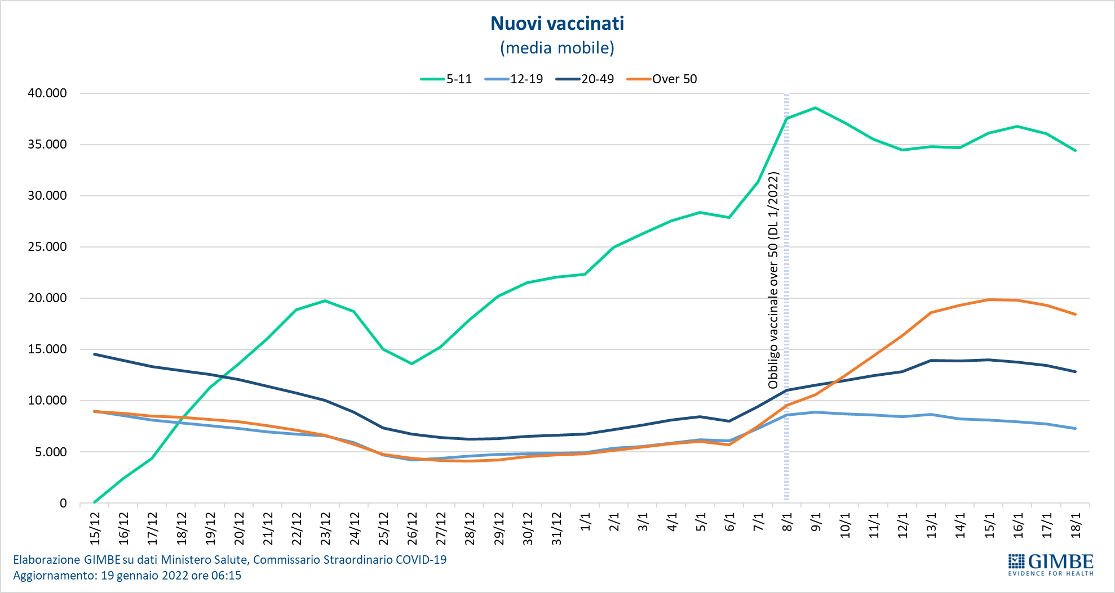
Al 18 gennaio rimangono ancora 8,1 milioni le persone senza nemmeno una dose di vaccino: 2,74 milioni appartengono alla fascia 5-11 anni, oltre 760 mila alla fascia 12-19 e 2,06 milioni sono over 50 ad elevato rischio di malattia grave e ospedalizzazione (figura 15).
Vaccini: fascia 5-11 anni. Al 19 gennaio (aggiornamento ore 06.15) nella fascia 5-11 anni sono state somministrate 994.610 dosi (figura 16): 920.290 hanno ricevuto almeno 1 dose di vaccino (di cui 189.137 hanno completato il ciclo vaccinale), con un tasso di copertura nazionale che si attesta al 25,1% con nette differenze regionali (dal 13,4% delle Marche al 42,8% della Puglia) (figura 17).
Vaccini: terza dose. Al 19 gennaio (aggiornamento ore 06.15) sono state somministrate 28.003.427 terze dosi con una media mobile a 7 giorni di 515.405 somministrazioni al giorno (figura 18). In base alla platea ufficiale (n. 39.539.599), aggiornata al 14 gennaio, il tasso di copertura nazionale per le terze dosi è del 70,8% con nette differenze regionali: dal 63,5% della Sicilia all’80,3% della Valle D’Aosta (figura 19).
Vaccini: quarta dose. Nella conferenza stampa del 18 gennaio, la European Medicines Agency (EMA) ha chiarito che, al momento attuale, non ci sono evidenze scientifiche a supporto della somministrazione di una quarta dose di vaccino anti-COVID-19 nella popolazione generale. Qualora in futuro i dati dimostrino la necessità di un richiamo annuale, questo potrà essere somministrato all’inizio della stagione invernale, come per il vaccino antinfluenzale. Una quarta somministrazione potrebbe essere presa in considerazione per le persone immunocompromesse che hanno ricevuto la terza dose come “dose aggiuntiva” a 28 giorni dal completamento del ciclo primario: tuttavia, nonostante per molti soggetti appartenenti a questa categoria siano già passati 4 mesi dalla dose aggiuntiva, né l’Agenzia Italiana del Farmaco (AIFA) né il Ministero della Salute si sono ancora pronunciati in merito.
Vaccini: efficacia. I dati dell’Istituto Superiore di Sanità dimostrano la riduzione dell’efficacia vaccinale a partire da 3 mesi dal completamento del ciclo primario e la sua risalita dopo la somministrazione del richiamo. In particolare:
- l’efficacia sulla diagnosi scende progressivamente dal 70,7% per i vaccinati con due dosi entro 90 giorni al 34% per i vaccinati da più di 120 giorni, per poi risalire al 68,8% dopo il richiamo;
- l’efficacia sulla malattia severa scende progressivamente dal 95,4% per i vaccinati con due dosi entro 90 giorni all’88,9% per i vaccinati da più di 120 giorni, per poi risalire al 97,8% dopo il richiamo.
Complessivamente nelle persone vaccinate con ciclo completo (più eventuale dose di richiamo), rispetto a quelle non vaccinate, nelle varie fasce d’età si riduce l’incidenza di diagnosi (del 27-77%), ma soprattutto di malattia grave (dell’81,8-93,1% per ricoveri ordinari; del 92,7-96,9% per le terapie intensive) e decesso (dell’82,8-93%) (figura 20).
«In uno scenario ancora critico – conclude Cartabellotta – caratterizzato dall’elevata circolazione del virus e da una rilevante occupazione dei posti letto ospedalieri da parte dei pazienti COVID, le Regioni hanno messo sul tavolo varie proposte da discutere con il Governo, per semplificare la fase di convivenza con il SARS-CoV-2, su cui la Fondazione GIMBE ha condotto una puntuale analisi».
- Modifica alla definizione di caso COVID-19: dal momento che la maggior parte delle persone positive al SARS-CoV-2 sono asintomatiche o paucisintomatiche, ma possono trasmettere il contagio, non è possibile, ai fini della sorveglianza dell’epidemia, modificare la definizione di caso COVID-19, includendo – come proposto dalle Regioni – solo chi, a fronte di un tampone positivo, è anche sintomatico. Peraltro, a fronte di una definizione di caso condivisa dall’Organizzazione Mondiale della Sanità e dall’European Centre for Disease Control, non sarebbe giustificabile introdurre una modifica nazionale, anche ai fini della sorveglianza epidemiologica internazionale.
- Modifica alla definizione di ricovero COVID-19: la proposta delle Regioni di non considerare come pazienti COVID-19 i ricoverati per altra patologia a cui viene riscontrata una positività occasionale al SARS-CoV-2 è inapplicabile e rischiosa per varie motivazioni:
  - Cliniche: la COVID-19 è una malattia multisistemica che colpisce numerosi organi e apparati e definire lo status di “asintomaticità” è molto complesso, specialmente nei pazienti anziani con patologie multiple; inoltre, la positività al SARS-CoV-2 può peggiorare la prognosi di pazienti ricoverati per altre motivazioni, anche in relazione all’evoluzione della patologia/condizione che ha motivato il ricovero e alle procedure diagnostico-terapeutiche attuate.
  - Organizzative: la gestione di tutti i pazienti SARS-CoV-2 positivi, indipendentemente dalla presenza di sintomi correlati alla COVID-19, richiede procedure e spazi dedicati, oltre alla sanificazione degli ambienti. Di conseguenza, risulta molto difficile riorganizzare in tempi brevi la gestione degli “asintomatici” senza risorse aggiuntive, in particolare locali e personale.
  - Medico-legali e amministrative: la responsabilità di assegnare il paziente ricoverato ad una delle due categorie, con tutte le difficoltà e le discrezionalità del caso, è affidata al personale medico e alle aziende sanitarie.
- Contact tracing: con l’attuale numero di positivi il contact tracing non è sostenibile né fattibile, né può contribuire in maniera efficace a rallentare la crescita dei casi. Se dunque è condivisibile l’obiettivo di alleggerire la pressione sui servizi sanitari territoriali, la proposta delle Regioni di riservarlo ai casi sintomatici non è basata su evidenze scientifiche, perché oggi l’elemento discriminante dovrebbe essere rappresentato dallo status vaccinale, dal momento che i vaccinati si infettano meno e, soprattutto, trasmettono meno il virus.
- Scuole primarie: appare ragionevole la proposta delle Regioni che chiedono che, in caso di una positività in classe, in attesa del tampone T0 gli studenti rimangano presso il domicilio senza frequentare né la scuola, né le attività comunitarie. In caso di DAD, si suggerisce di valutare la possibilità di interrompere la quarantena per recarsi al centro vaccinale con mascherina FFP2 se al T0 si risulta negativi.
- Operatori sanitari: nei primi 18 giorni di gennaio 2022 si sono registrati 36.143 nuovi casi tra il personale sanitario, quasi il triplo rispetto all’intero mese di dicembre 2021 (n. 12.664). Per fronteggiare questo problema, le Regioni chiedono di mantenere in servizio nei reparti COVID gli operatori sanitari positivi asintomatici, una proposta inapplicabile per tre ragioni. Innanzitutto, medico-legali, perché è in netto contrasto con la legge Gelli-Bianco che dispone di garantire la sicurezza delle cure integrando tutte le attività finalizzate alla prevenzione e alla gestione del rischio connesso all’erogazione di prestazioni sanitarie. In secondo luogo, per motivi organizzativi: gli operatori sanitari potrebbero lavorare nei reparti COVID, ma senza poter accedere agli spazi comuni (spogliatoi, mensa, etc.). Infine, per evidenti risvolti pratici, visto che rischia di determinare una fuga dai reparti COVID da parte del personale sanitario non colpito dall’infezione.

Il monitoraggio GIMBE dell'epidemia COVID-19 è disponibile a: https://coronavirus.gimbe.org

CONTATTI
Fondazione GIMBE
Via Amendola 2 - 40121 Bologna
Tel. 051 5883920 - Fax 051 4075774
E-mail: ufficio.stampa@gimbe.org
Figura 1
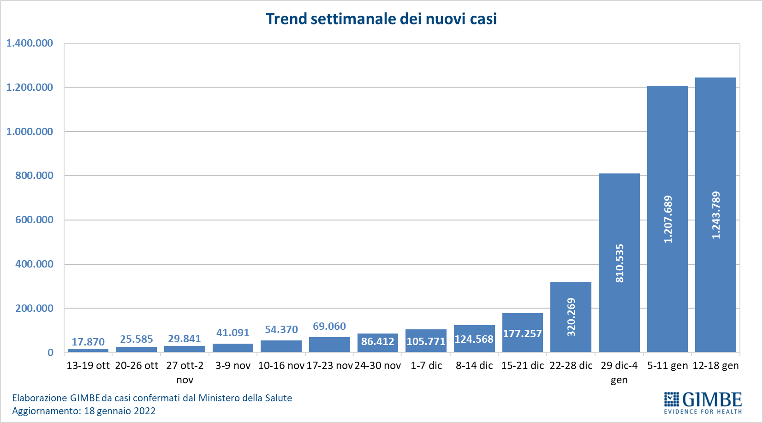

Figura 2
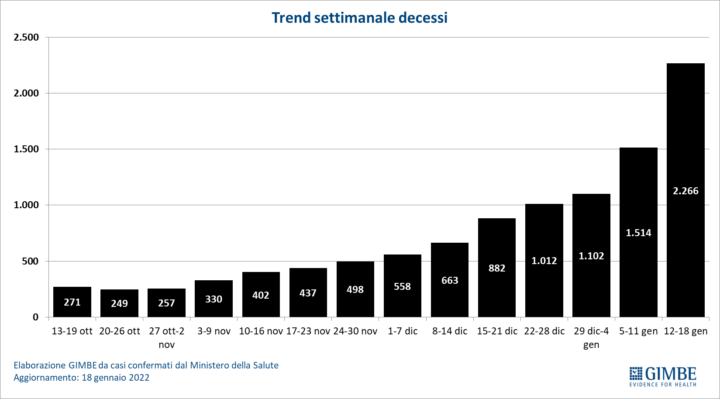

Figura 3
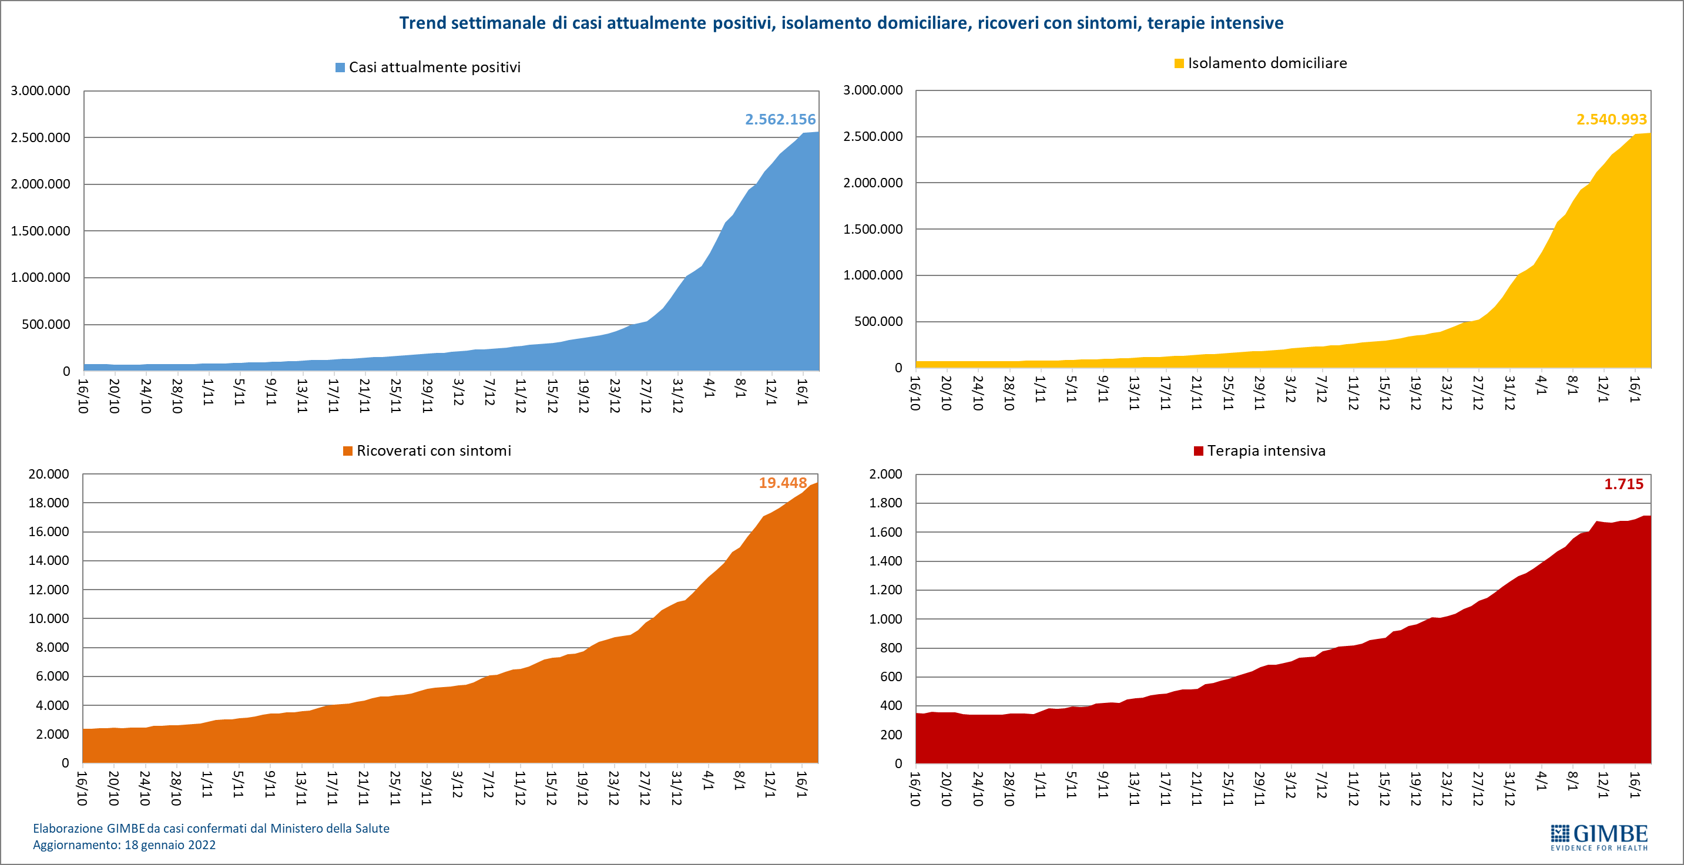

Figura 4
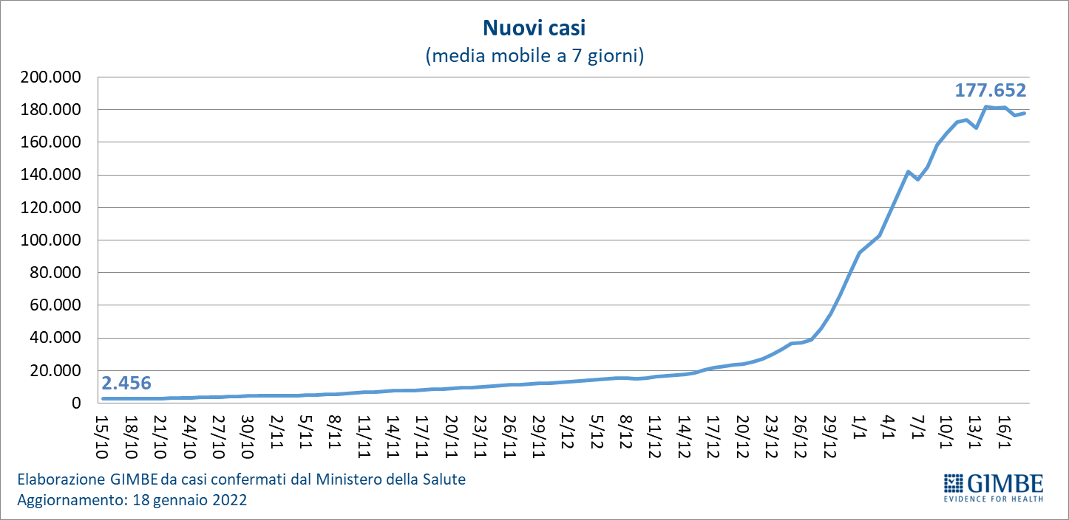

Figura 5
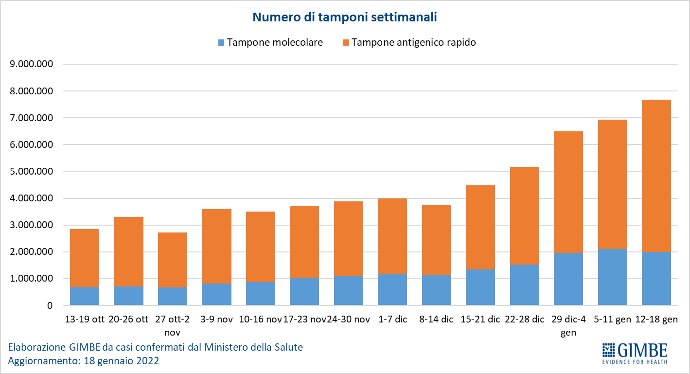

Figura 6
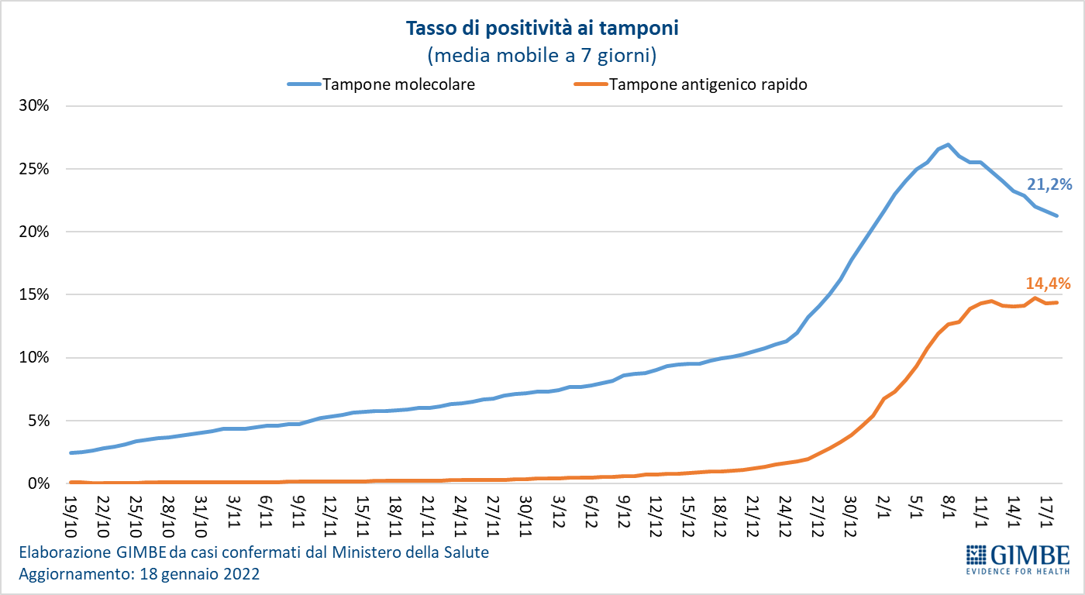

Figura 7
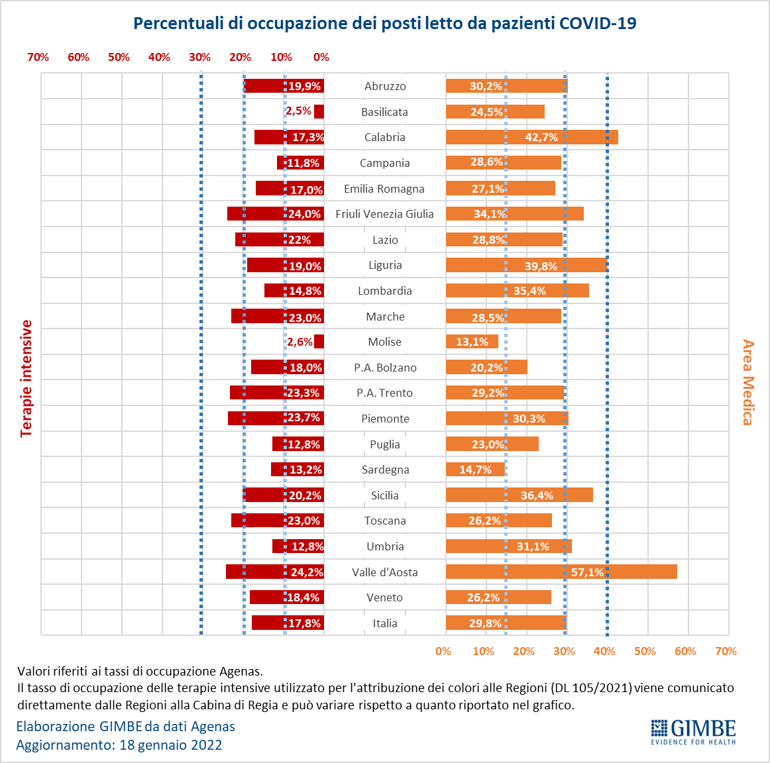

Figura 8
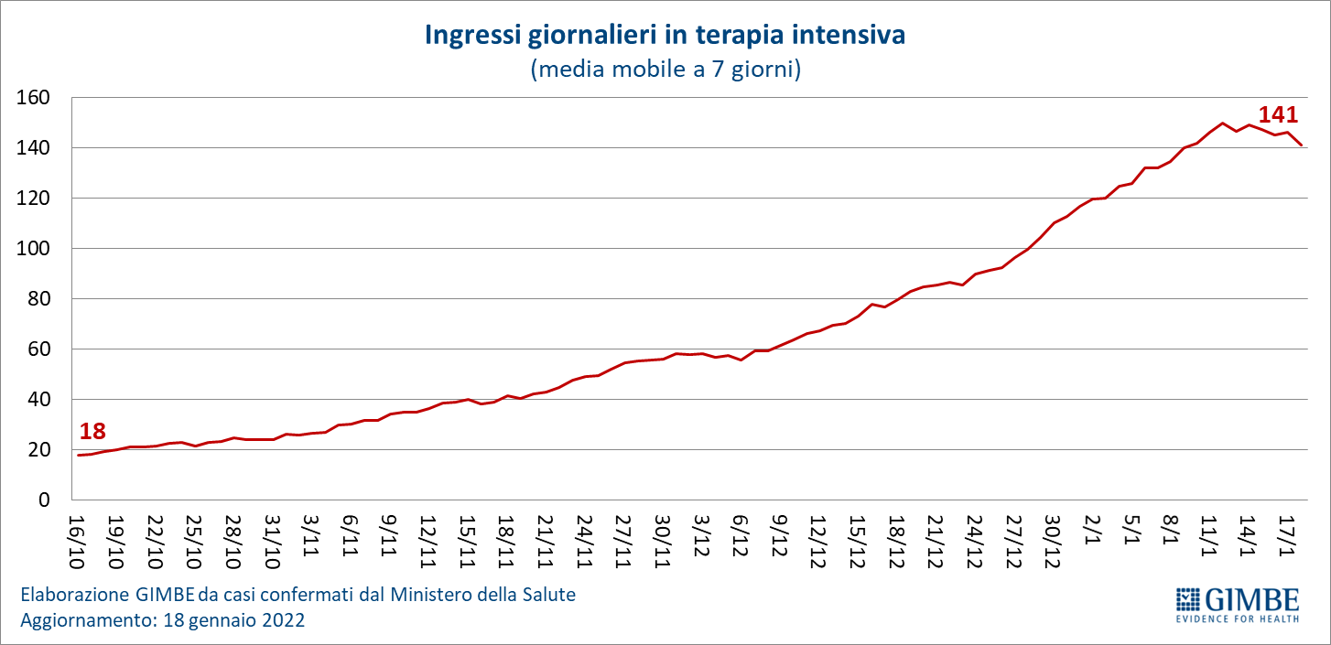

Figura 9
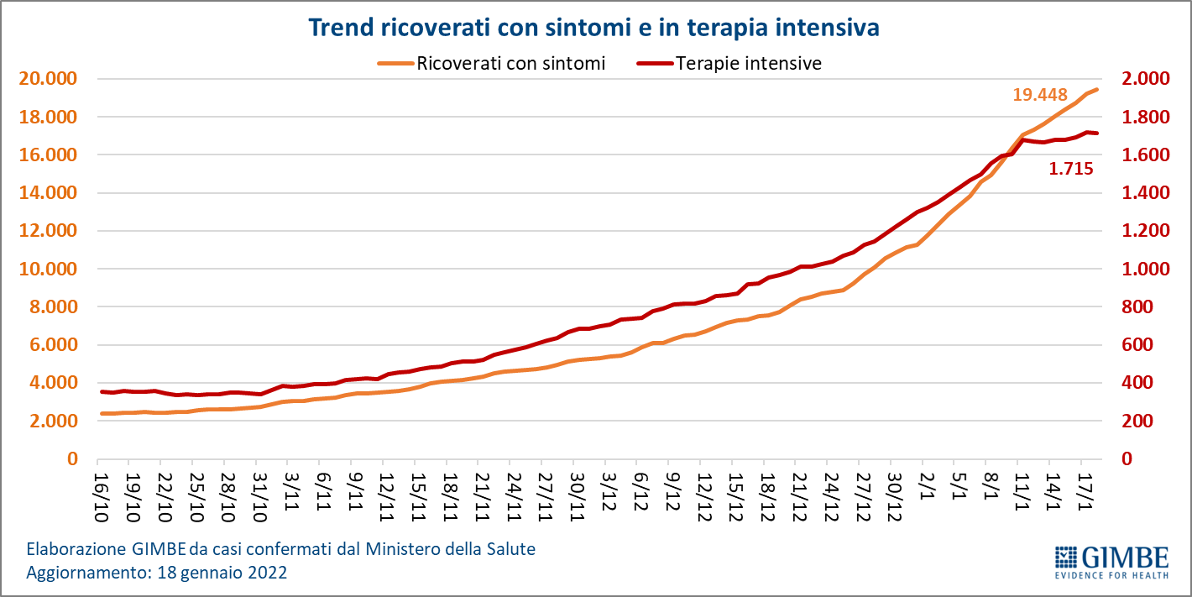

Figura 10
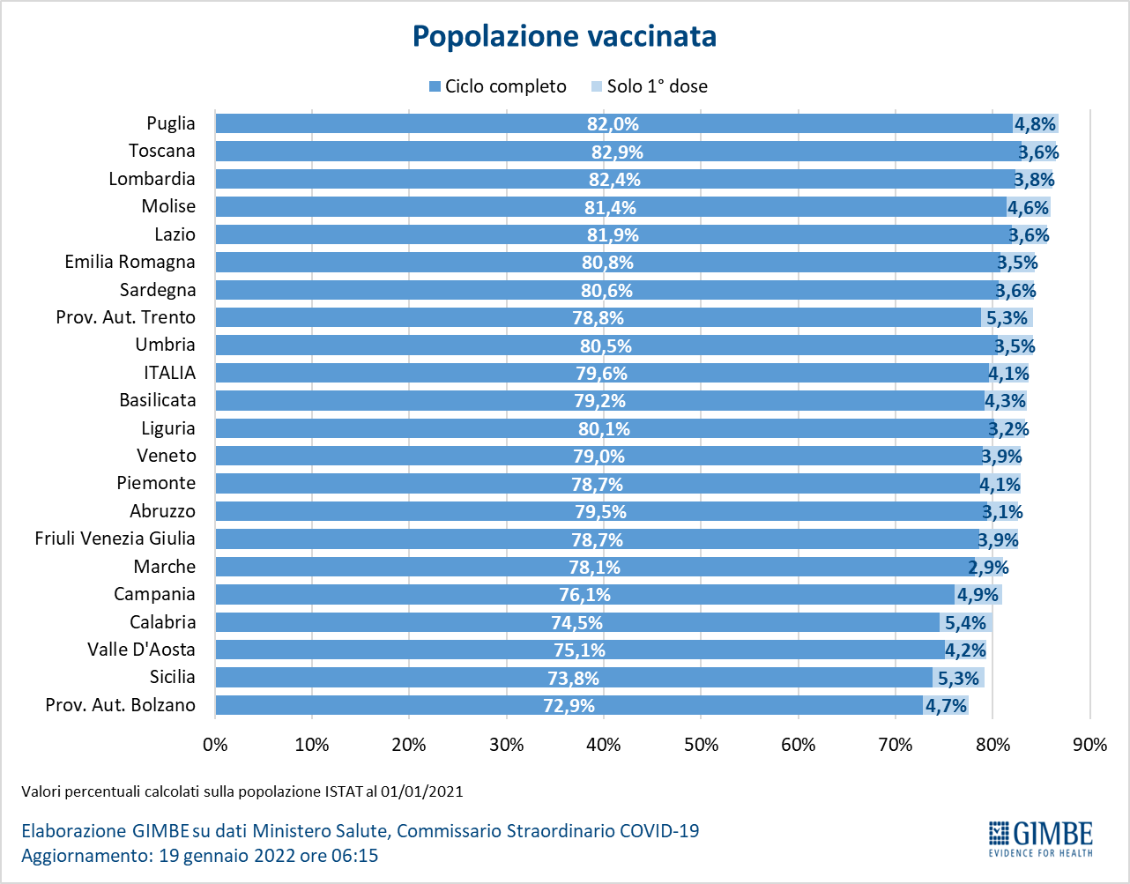

Figura 11
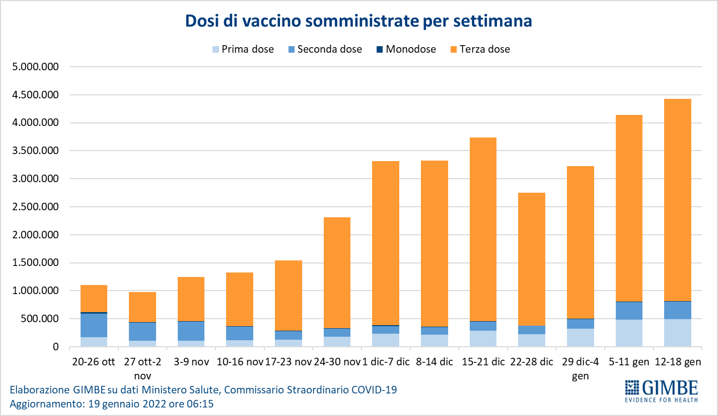

Figura 12
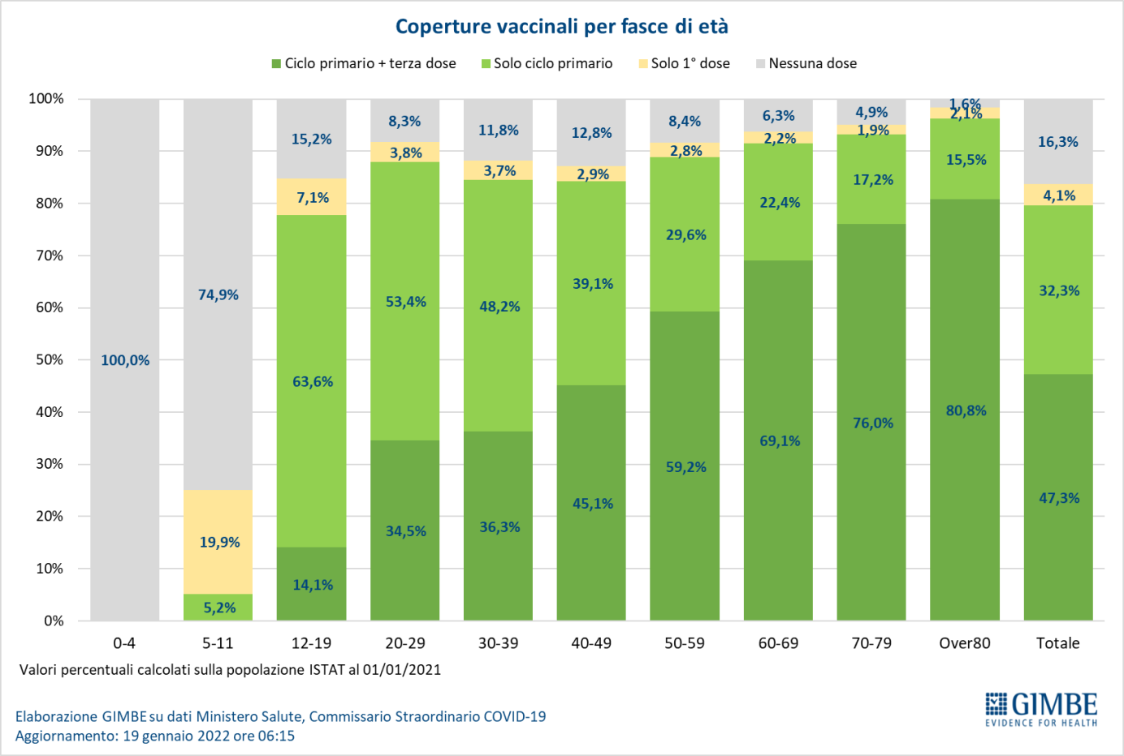

Figura 13
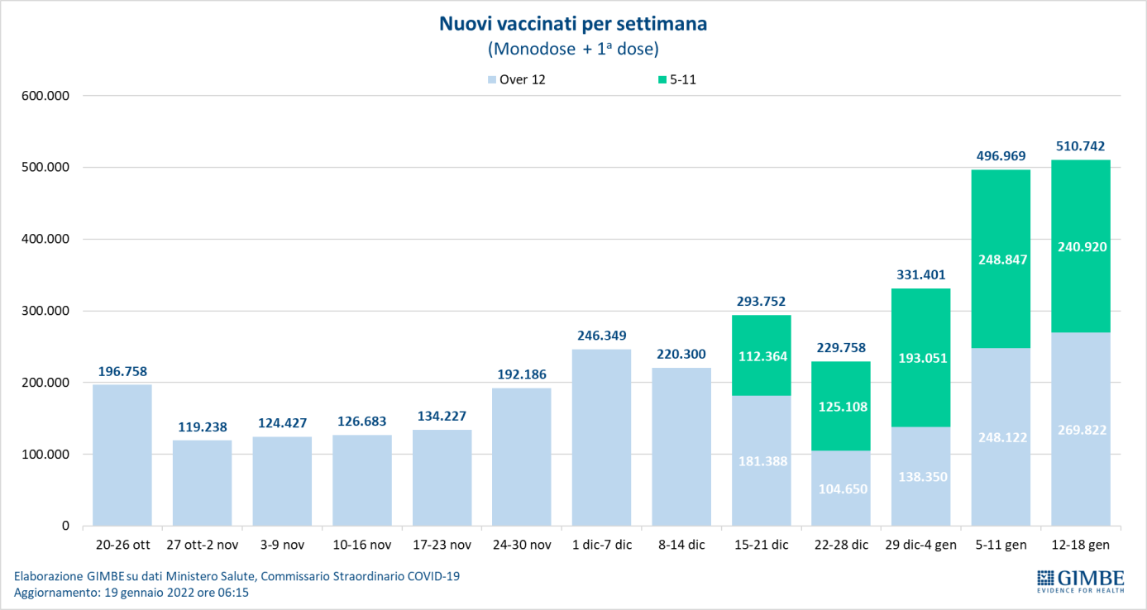

Figura 14
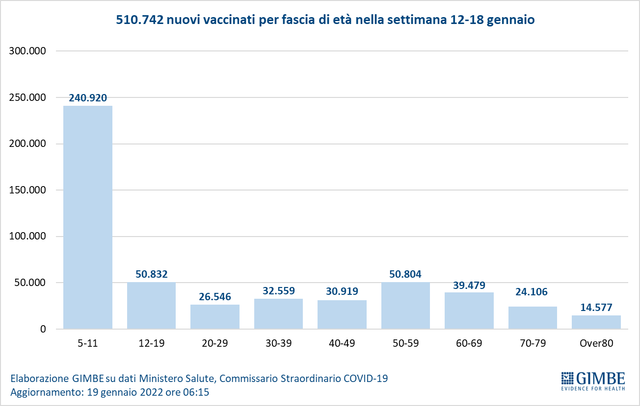

Figura 15
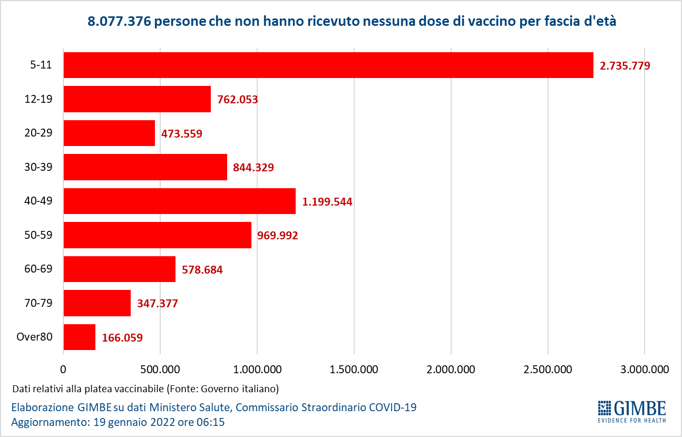

Figura 16
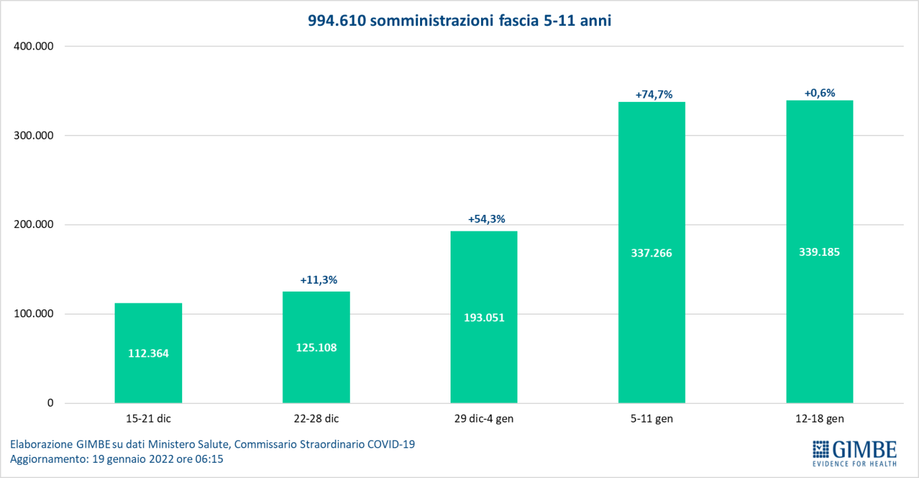

Figura 17
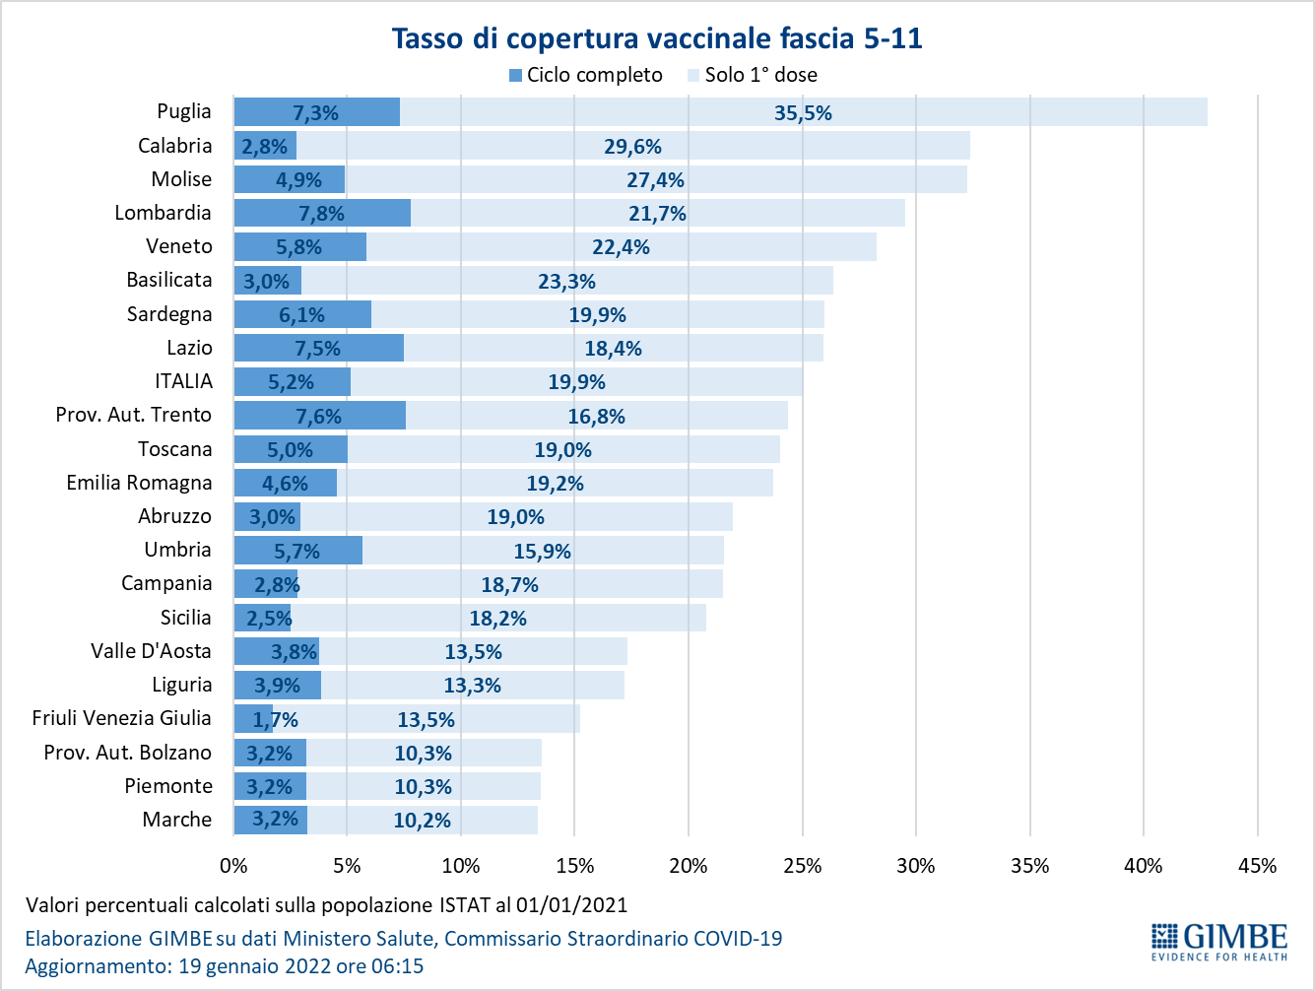

Figura 18
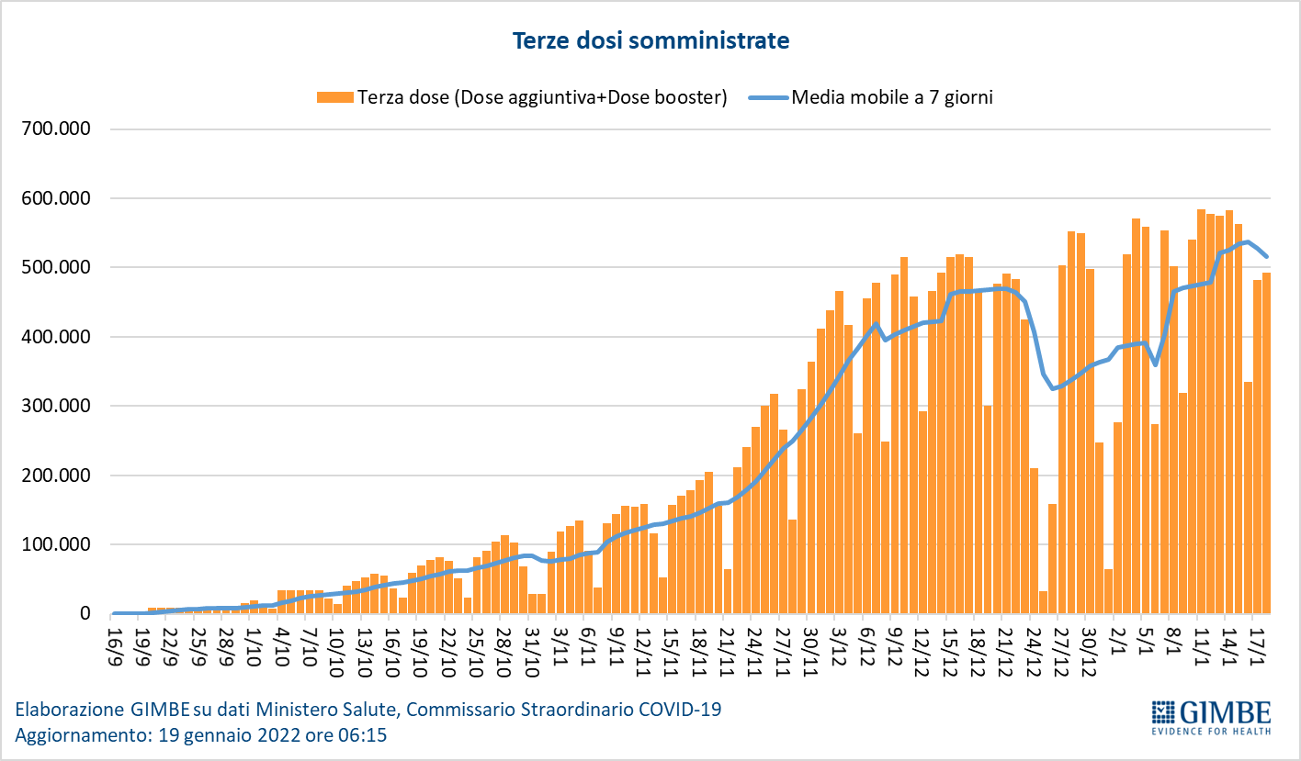

Figura 19
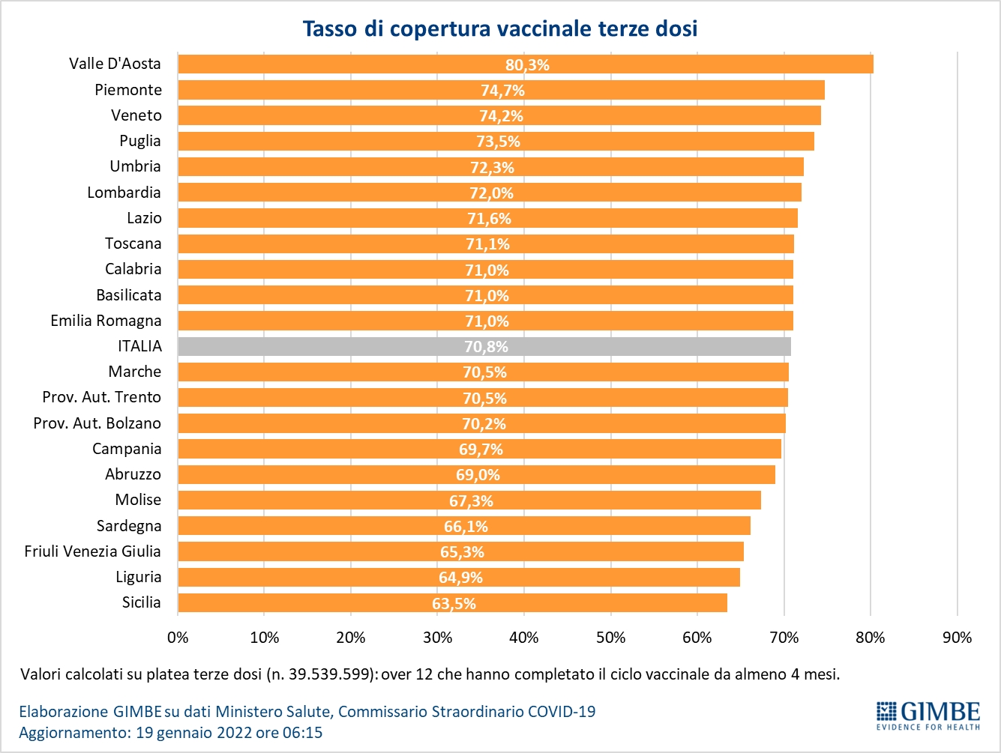

Figura 20
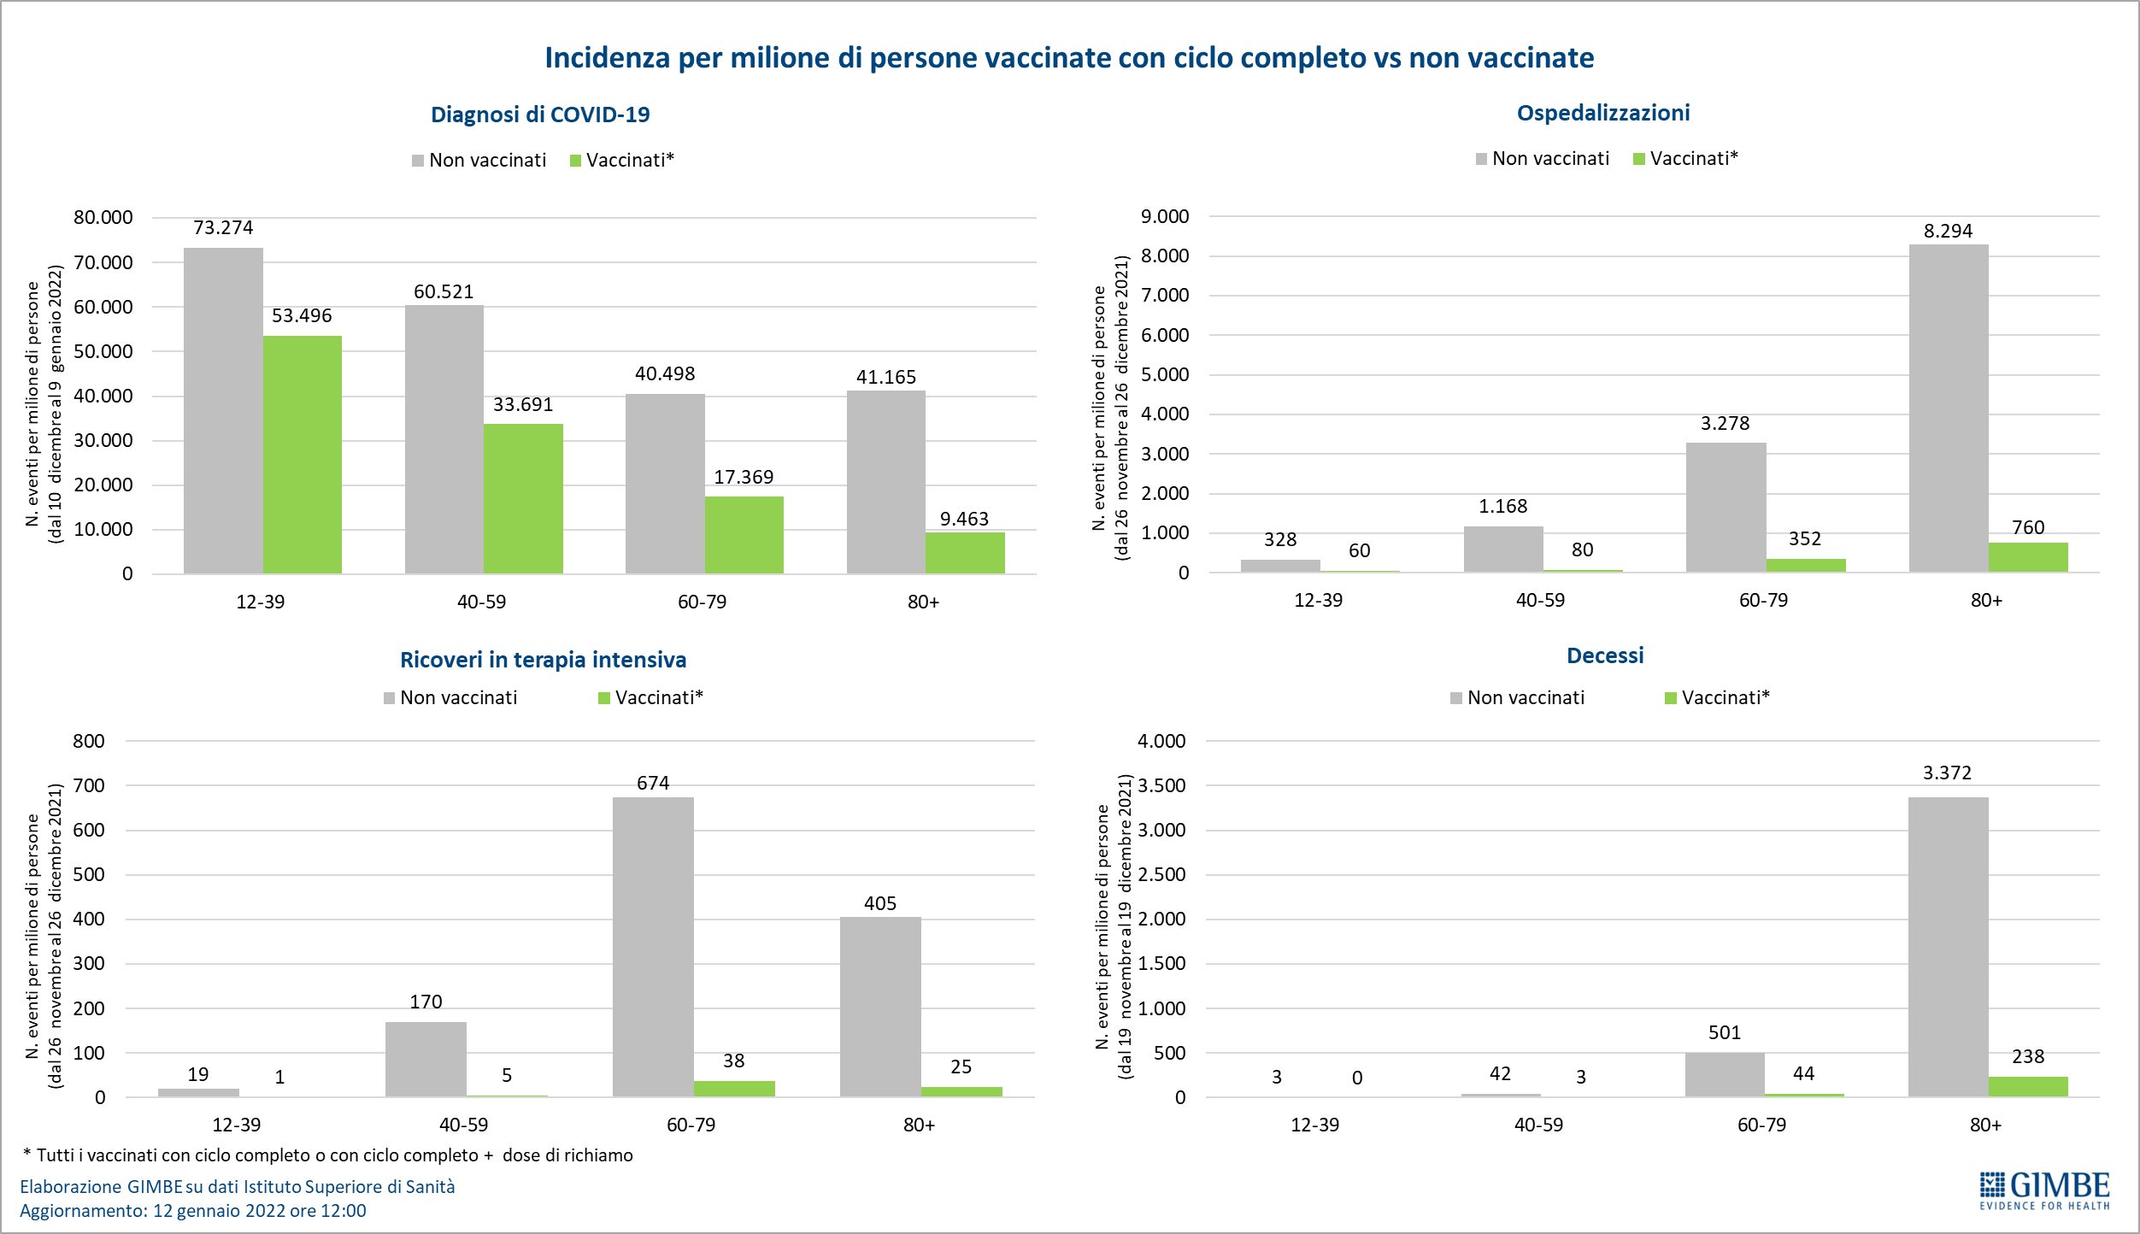

Tabella 1. Indicatori regionali: settimana 12-18 gennaio 2022
Regione | Casi attualmente positivi per 100.000 abitanti | Variazione  % nuovi casi | Posti letto in area medica occupati da pazienti COVID−19 | Posti letto in terapia intensiva occupati da  pazienti COVID−19
Abruzzo | 5.747 | -13,8% | 30,2% | 19,9%
Basilicata | 2.688 | -1,0% | 24,5% | 2,5%
Calabria | 2.025 | 29,2% | 42,7% | 17,3%
Campania | 4.343 | 25,7% | 28,6% | 11,8%
Emilia Romagna | 7.245 | -10,1% | 27,1% | 17,0%
Friuli Venezia Giulia | 4.270 | 16,6% | 34,1% | 24,0%
Lazio | 3.988 | -10,7% | 28,8% | 22,0%
Liguria | 2.124 | 0,0% | 39,8% | 19,0%
Lombardia | 4.933 | -18,2% | 35,4% | 14,8%
Marche | 1.188 | 121,3% | 28,5% | 23,0%
Molise | 2.786 | 32,5% | 13,1% | 2,6%
Piemonte | 3.921 | 3,2% | 30,3% | 23,7%
Prov. Aut. Bolzano | 4.814 | 51,2% | 20,2% | 18,0%
Prov. Aut. Trento | 5.021 | 1,4% | 29,2% | 23,3%
Puglia | 3.373 | 159,6% | 23,0% | 12,8%
Sardegna | 1.304 | -1,5% | 14,7% | 13,2%
Sicilia | 3.777 | -16,0% | 36,4% | 20,2%
Toscana | 4.870 | -12,4% | 26,2% | 23,0%
Umbria | 3.063 | -25,9% | 31,1% | 12,8%
Valle D'Aosta | 4.524 | -11,2% | 57,1% | 24,2%
Veneto | 5.245 | 13,6% | 26,2% | 18,4%
ITALIA | 4.296 | 3,0% | 29,8% | 17,8%
Nota: I dati delle Regioni Emilia-Romagna, Liguria e Puglia risentono di importanti ricalcoli avvenuti nelle ultime due settimane.
Nella prima colonna rosso, verde e giallo indicano rispettivamente una performance regionale in peggioramento, in miglioramento o stabile, rispetto alla settimana precedente.
Nella seconda colonna rosso e verde indicano rispettivamente un aumento o una diminuzione di nuovi casi rispetto alla settimana precedente.
Nelle ultime 2 colonne rosso e verde indicano il superamento, o meno, della soglia di saturazione del 15% per l’area medica e del 10% per le terapie intensive (dati Agenas).

Tabella 2. Nuovi casi nell’ultima settimana suddivisi per provincia

Regione | Provincia | Nuovi casi per 100.000 abitanti  12-18 gennaio 2022
Abruzzo | Teramo | 2.131
Abruzzo | Chieti | 1.912
Abruzzo | Pescara | 1.865
Abruzzo | L'Aquila | 1.557
Basilicata | Matera | 1.030
Basilicata | Potenza | 1.023
Calabria | Vibo Valentia | 1.606
Calabria | Reggio di Calabria | 1.514
Calabria | Crotone | 1.242
Calabria | Catanzaro | 738
Calabria | Cosenza | 479
Campania | Napoli | 2.863
Campania | Caserta | 2.088
Campania | Salerno | 2.078
Campania | Benevento | 1.569
Campania | Avellino | 1.525
Emilia Romagna | Rimini | 3.358
Emilia Romagna | Forlì-Cesena | 3.296
Emilia Romagna | Ravenna | 3.027
Emilia Romagna | Piacenza | 2.970
Emilia Romagna | Bologna | 2.721
Emilia Romagna | Parma | 2.435
Emilia Romagna | Modena | 2.378
Emilia Romagna | Ferrara | 2.329
Emilia Romagna | Reggio nell'Emilia | 2.241
Friuli Venezia Giulia | Pordenone | 2.417
Friuli Venezia Giulia | Udine | 2.310
Friuli Venezia Giulia | Trieste | 2.045
Friuli Venezia Giulia | Gorizia | 1.867
Lazio | Rieti | 1.843
Lazio | Latina | 1.498
Lazio | Roma | 1.453
Lazio | Viterbo | 1.289
Lazio | Frosinone | 1.134
Liguria | Genova | 2.531
Liguria | Savona | 2.269
Liguria | Imperia | 2.263
Liguria | La Spezia | 2.163
Lombardia | Sondrio | 2.626
Lombardia | Brescia | 2.493
Lombardia | Mantova | 2.301
Lombardia | Lodi | 2.276
Lombardia | Pavia | 2.196
Lombardia | Monza e della Brianza | 2.167
Lombardia | Como | 2.154
Lombardia | Milano | 2.106
Lombardia | Cremona | 2.017
Lombardia | Varese | 1.976
Lombardia | Lecco | 1.913
Lombardia | Bergamo | 1.892
Marche | Ascoli Piceno | 1.996
Marche | Ancona | 1.903
Marche | Pesaro e Urbino | 1.880
Marche | Fermo | 1.792
Marche | Macerata | 1.632
Molise | Isernia | 1.447
Molise | Campobasso | 1.278
P.A. Bolzano | Bolzano | 3.279
P.A. Trento | Trento | 2.812
Piemonte | Biella | 2.560
Piemonte | Torino | 2.453
Piemonte | Verbano-Cusio-Ossola | 2.376
Piemonte | Cuneo | 2.338
Piemonte | Vercelli | 2.314
Piemonte | Novara | 2.155
Piemonte | Asti | 1.949
Piemonte | Alessandria | 1.940
Puglia | Brindisi | 2.964
Puglia | Barletta-Andria-Trani | 2.945
Puglia | Bari | 2.892
Puglia | Taranto | 2.515
Puglia | Lecce | 2.337
Puglia | Foggia | 2.196
Sardegna | Oristano | 827
Sardegna | Nuoro | 692
Sardegna | Sud Sardegna | 569
Sardegna | Cagliari | 493
Sardegna | Sassari | 393
Sicilia | Siracusa | 1.822
Sicilia | Caltanissetta | 1.765
Sicilia | Ragusa | 1.624
Sicilia | Catania | 1.594
Sicilia | Palermo | 1.307
Sicilia | Agrigento | 1.266
Sicilia | Trapani | 873
Sicilia | Messina | 793
Sicilia | Enna | 721
Toscana | Firenze | 2.554
Toscana | Pisa | 2.304
Toscana | Livorno | 2.240
Toscana | Pistoia | 2.219
Toscana | Prato | 2.091
Toscana | Lucca | 2.032
Toscana | Arezzo | 2.017
Toscana | Massa Carrara | 1.843
Toscana | Grosseto | 1.749
Toscana | Siena | 1.693
Umbria | Terni | 1.571
Umbria | Perugia | 1.516
Valle d'Aosta | Aosta | 2.475
Veneto | Rovigo | 2.748
Veneto | Verona | 2.737
Veneto | Vicenza | 2.639
Veneto | Treviso | 2.277
Veneto | Padova | 2.256
Veneto | Belluno | 2.198
Veneto | Venezia | 2.021

